
線上簽核系統公告－自然人憑證上線環境設定
N06001-2006.03.13

目 錄

一、讀卡機安裝 3
（一）安裝硬體 3
（二）安裝驅動程式 3
1.1作業系統自動偵測安裝 3
1.2光碟手動安裝 4
（三）讀卡機自我檢測 5
（四）讀卡機燈號 6
二、驗證自然人憑證 7
（一）進入憑證作業畫面 7
（二）檢視憑證IC卡資訊 8
（三）注意事項 9
三、自然人憑證驗證安全元件安裝 10
（一）安裝憑證安全元件 10
（二）憑證安全元件自我檢測 12

各位師長大家好：

公文線上簽核系統自96年1月1日至今已上線二個半月，為了避免公文內容於流程中遭人惡意竄改，加強公文內容修改的管控，近期將先行測試自然人憑證驗證安全功能，文書組及電算中心將派員至各單位測試，請各位師長協助配合

此驗證功能將會對公文內容幕後增加簽證的資訊，此簽證未來經過國家檔案局驗證軟體的解析，即可知道該筆公文內容的相關簽章為何時、何人所簽核。

使用方式為公文內容（簽核畫面）按「儲存」按鈕時，增加提示“選擇要使用的憑證”對話盒，此時點選〝發給：IC卡持有者大名、發行者：內政部憑證管理中心（如下圖所示）〞選項，按「選擇」按鈕後，繼續輸入用戶代碼（密碼），按「OK」按鈕離開即可。
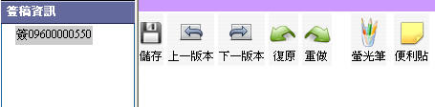

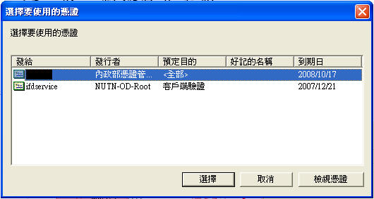

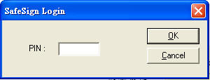

實施前請各位長官、同仁，先做相關環境的安裝與檢測，如有任何系統相關問題，駐點期間請電洽總務處文書組英福達工程師，謝謝。

一、讀卡機安裝

（一）安裝硬體
步驟：將A型4PIN之USB接頭插入電腦的USB埠上。
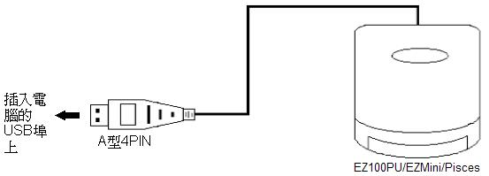

（二）安裝驅動程式

1.1作業系統自動偵測安裝
步驟1：請將讀卡機插到電腦的USB埠上，作業系統找到新硬體EZ100PU Smart Card Reader，在“歡迎使用尋找新增硬體精靈”對話盒時，點選〝是，只有現在〞選項後，按「下ㄧ步」按鈕。
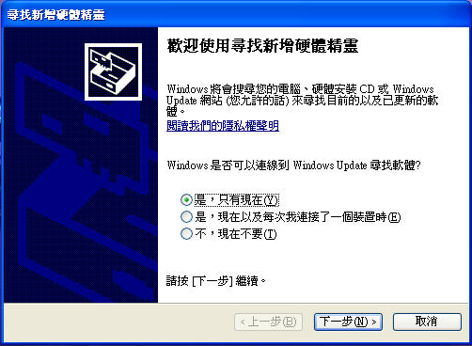
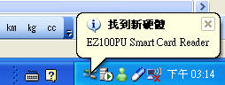

步驟2：點選〝自動安裝軟體(建議選項)〞選項，按「下ㄧ步」按鈕後，作業系統開始搜尋中，這時請稍候。
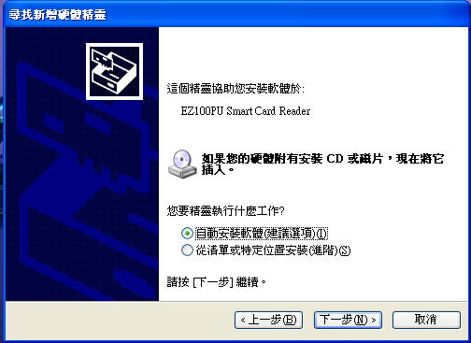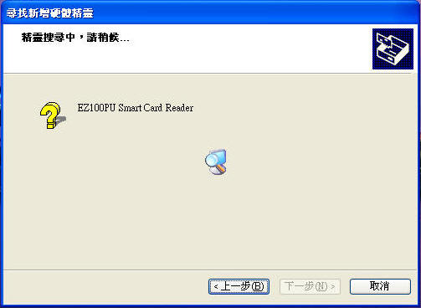

步驟3：作業系統安裝軟體時，這時請稍候。安裝完成，請按「完成」按鈕離開。
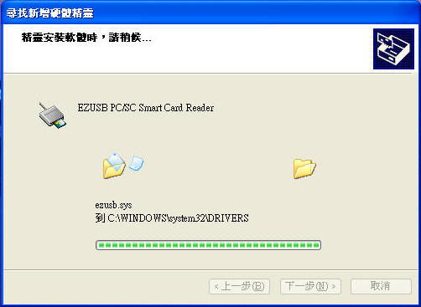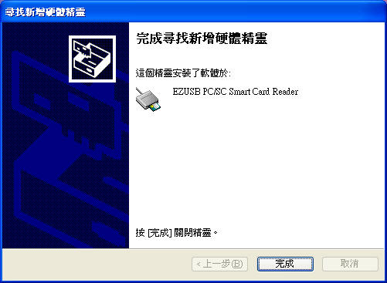

1.2光碟手動安裝
步驟1：請將讀卡機插到電腦的USB埠上，如果出現“尋找新增硬體精靈”對話盒時，請按「取消」按鈕。這時將光碟片放入光碟機中，點選〝安裝驅動程式〞或執行光碟中之〝autorun.exe〞程式。
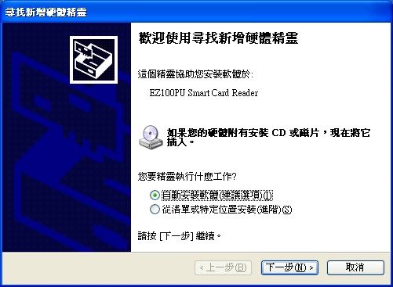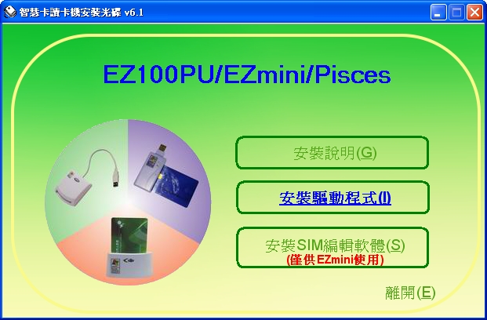

步驟2：出現“EZ100PU/EZmini/Pisces驅動程式安裝”對話盒時，請按「是」按鈕。假如出現“請重新插入EZUSB Series讀卡機”對話盒時，請重新插入讀卡機並按「確定」按鈕。
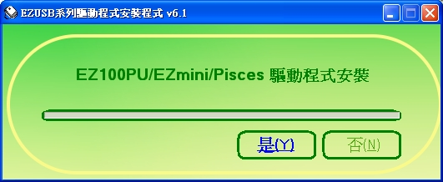
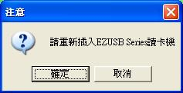
步驟3：安裝完成，會出現“您必須重新啟動電腦，新的設定值才會生效。”對話盒時，請按「是」按鈕重新啟動作業系統。
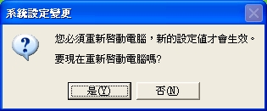

附註說明：重新啟動後，您可由作業系統的開始→設定→控制台→系統的硬體頁籤的"裝置管理員"檢查是否有該讀卡機，以確定是否正確安裝。
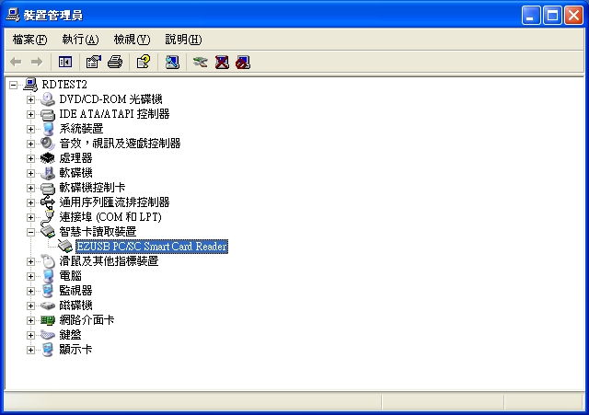

（三）讀卡機自我檢測
步驟1：請由作業系統的開始→程式集→EZUSB Utility點選〝USB Diagnostics〞選項。在“智慧卡讀卡機自我檢測程式”對話盒，按「檢測」按鈕開始執行自我檢測。
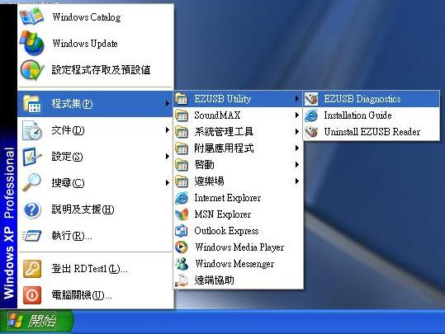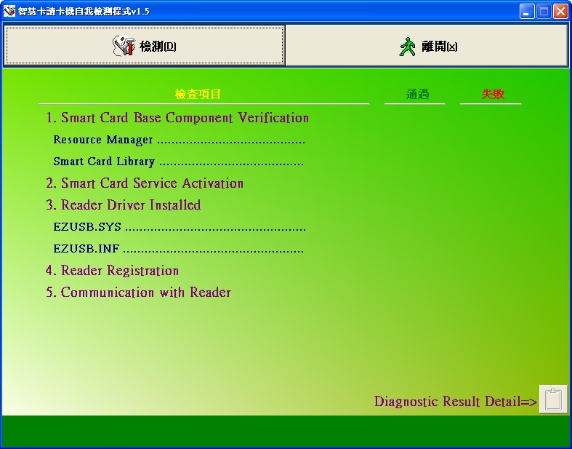

步驟3：當檢測完成後，若全部通過（如下圖所示）表示讀卡機已安裝成功，請按下「離開」結束檢測程式。
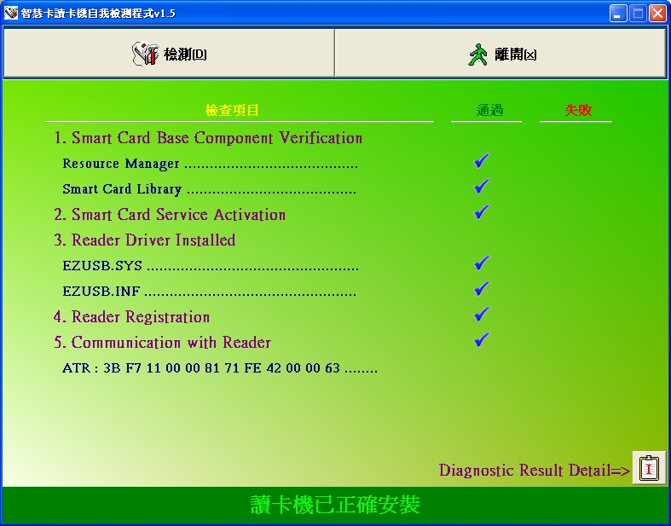

（四）讀卡機燈號
黃綠燈：代表讀卡機的電源供應狀態，亮時為已接上電源。
紅燈：代表卡片已被重置（Reset），閃爍時代表正在讀寫IC卡。

二、驗證自然人憑證

（一）進入憑證作業畫面
步驟1：請先將自然人憑證IC卡插入讀卡機中（晶片朝上並朝前），並檢視讀卡機之指示燈以確認憑證IC卡已經可以被正確的讀取。

步驟2：開啟Internet Explorer瀏覽器，進入自然人憑證專屬網站（http://moica.nat.gov.tw/html/index.htm）

步驟3：點選上方橫排的「憑證作業」選項。
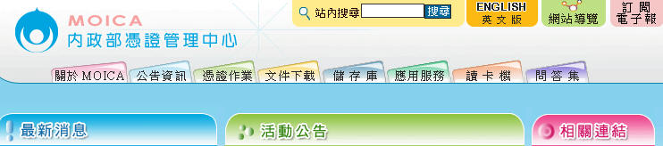

步驟3：點選左方直排的「檢視憑證IC卡資訊」選項。
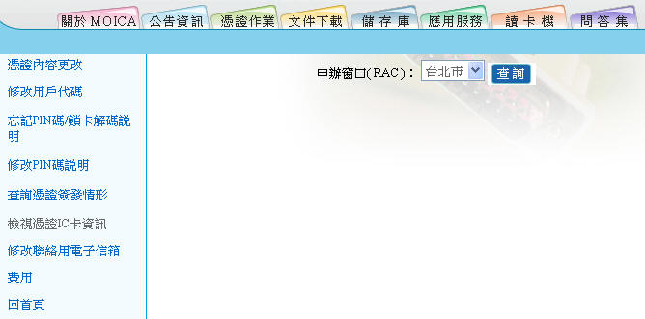

步驟4：假如出現“您注意到資訊列了嗎？”對話盒時，請按「確定」按鈕。並且在網址下方的資訊列位置裡按滑鼠右鍵，點選〝安裝ActiveX控制項〞選項。
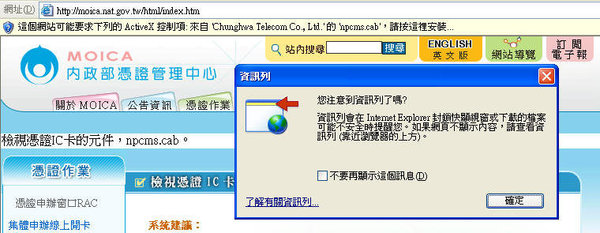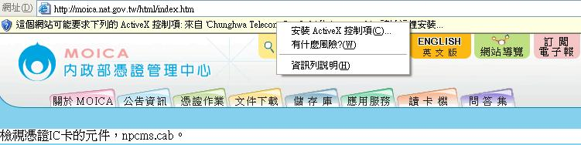
步驟5：此時出現“是否要安裝這個軟體？”對話盒時，請按「安裝」按鈕離開。
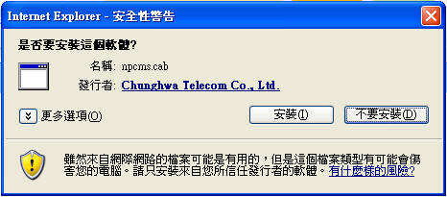

（二）檢視憑證IC卡資訊
步驟1：點選左方直排的「檢視憑證IC卡資訊」選項後，請按「檢視憑證IC卡資訊」按鈕。
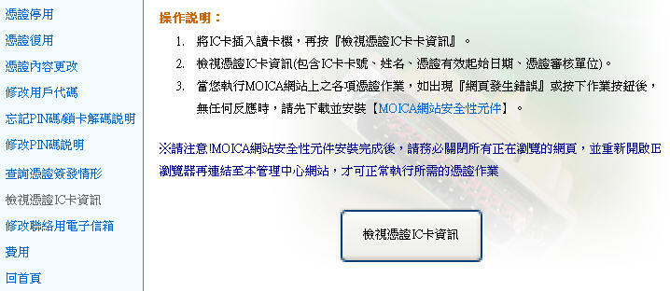

步驟2：此時出現“請選擇IC卡”對話盒時，請在〝智慧卡讀取裝置〞欄位點選欲使用的讀卡機後，請按「確定」按鈕。最後會顯示IC卡憑證的相關資訊，檢視確認無誤後請按「確定」按鈕離開。
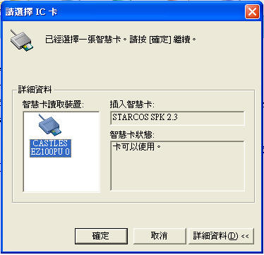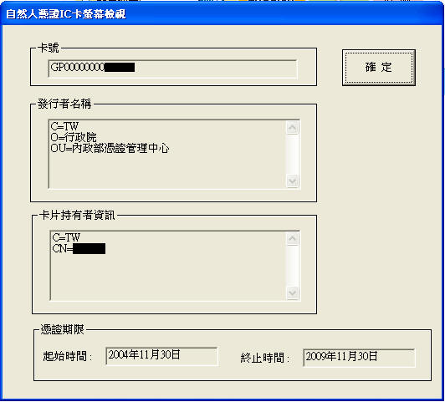

附註說明：如果出現其他作業失敗訊息，請洽自然人憑證管理中心之客服中心，電話：0800-080-117。

（三）注意事項
1.驗證前請先確認讀卡機是否安裝及測試成功。
2.有關憑證相關說明，請見內政部憑證管理中心網站的「問答集」。
3.如須修改新的PIN碼時，請至內政部憑證管理中心網站的「憑證作業」之「修改PIN碼說明」選項去執行修改。
4.憑證IC卡連續輸入使用密碼三次錯誤時，則IC卡會被鎖卡而無法使用，如須做鎖卡解碼的作業，請至內政部憑證管理中心網站的「憑證作業」之「忘記PIN碼/鎖卡解碼說明」選項去執行修改；使用密碼四次以上錯誤時，會提示請洽自然人憑證管理中心之客服中心解碼，電話：0800-080-117。

三、自然人憑證驗證安全元件安裝

（一）安裝憑證安全元件
步驟1：請登入線上簽核系統後選擇「檔案下載」的功能，點選檔案名稱〝MOICA SafeSign 1.0.8.42.exe〞選項。
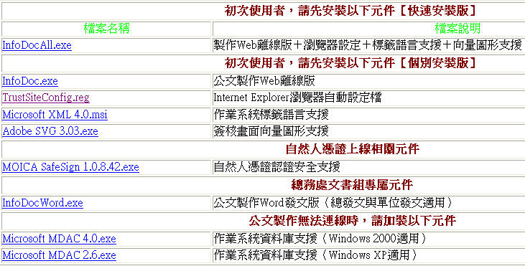

步驟2：作業系統提示“安全性警告”對話盒時，請按「執行」按鈕。
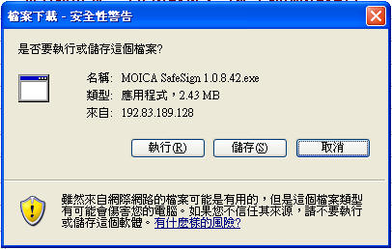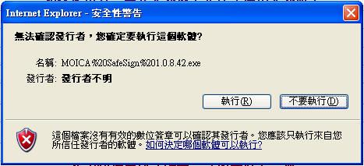

步驟3：執行MOICA SafeSign 1.0.8.42元件後，請按「Next」按鈕。
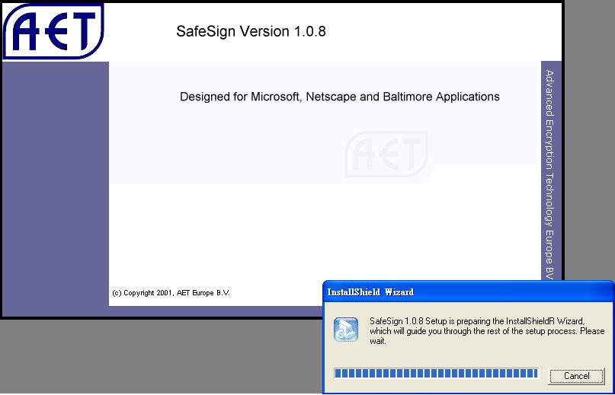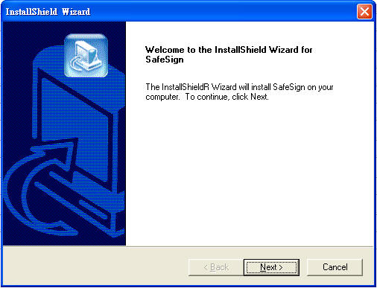
步驟4：此時出現授權合約畫面，請按「Yes」按鈕。安裝路徑建議預設值，請按「Next」按鈕。
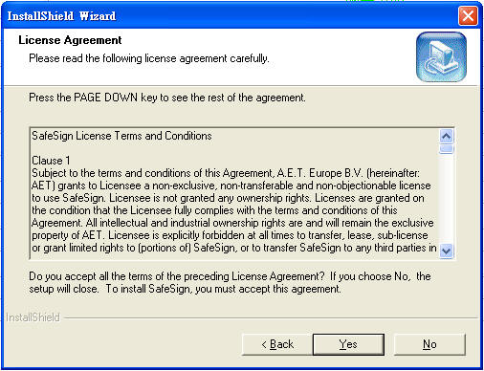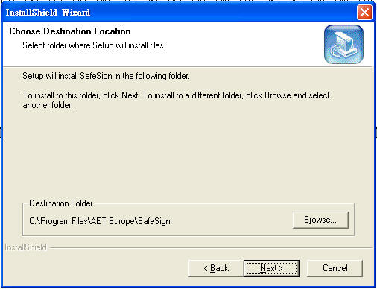

步驟5：安裝類型建議預設值「Typical」選項後，請按「Next」按鈕。資料夾名稱建議預設值，請按「Next」按鈕。
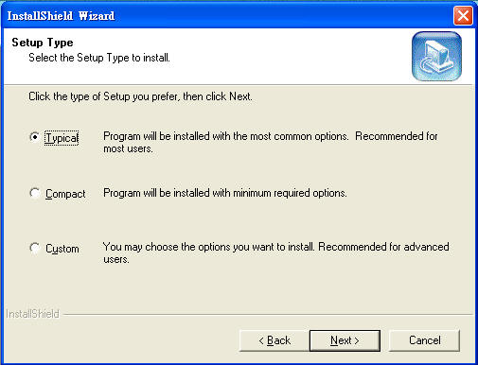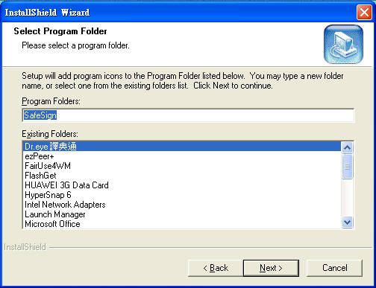

步驟6：安裝畫面執行時，這時請稍後。安裝完成後，請按「Finish」按鈕離開。
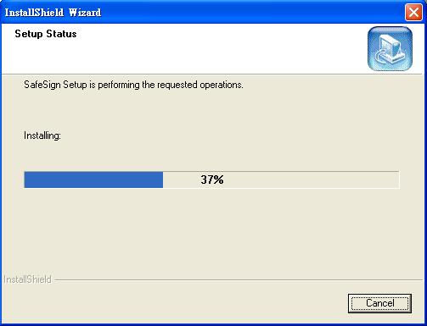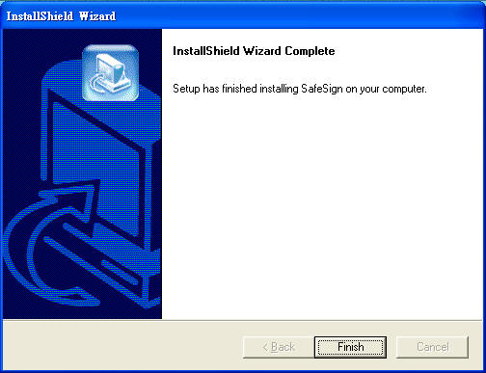

附註說明：（1）已安裝過其他IC卡憑證的SafeSign元件的電腦，安裝後將以此版本SafeSign Version 1.0.8為優先使用元件。（2）此公告前已安裝此元件者，假如於公文內容（簽核畫面）按「儲存」，看不到“選擇要使用的憑證”對話盒的自然人憑證選項時，建議先至“控制台”的“新增或移除程式”反安裝〝SafeSign〞元件後，再重新安裝此元件。

（二）憑證安全元件自我檢測
步驟1：請先將自然人憑證IC卡插入讀卡機中（晶片朝上並朝前），由作業系統的開始→程式集→SafeSign Version 1.0.8點選〝Certificate Registration Utility〞選項。
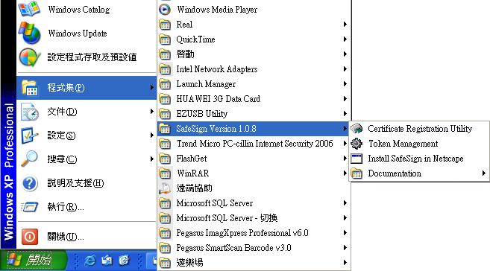

步驟2：在“Certificate Registration Utility”對話盒，選擇〝Token〞的〝Register Public Certificate〞選項後，看見〝CHT Card〞時表示檢測成功。
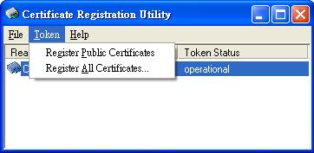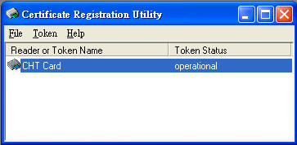

附註說明：驗證前請先確認讀卡機是否安裝及測試成功。

